**仿小米商城web项目**

目录

1.项目需求概述 2

1.1概述 2

1.2主要功能 2

1.3运行环境 2

2.功能描述 3

2.1商品模块 3

2.1.1商品显示 3

2.1.2查看商品详细信息 3

2.2用户管理 5

2.2.1新用户注册 5

2.2.2用户登录 5

2.2.3用户退出 6

2.3购物车模块 6

2.3.1加入商品到购物车 6

2.3.2修改所购商品数量 7

2.4订单模块 7

2.4.1生成订单并显示 7

2.4.2用户查看历史订单 8

2.5收货地址管理 8

2.5.1查看地址 8

2.6后台管理 9

2.6.1用户管理 9

2.6.2添加商品 9

2.6.3编辑商品 10

2.6.4查看商品 10

2.6.5订单管理 11

3数据库设计 11

3.1用户表 11

3.2收货地址表 12

3.3商品类型表 12

3.4商品表 13

3.5购物车表 13

3.6订单表 14

3.7订单详情表 14

4系统图 14

# 1.项目需求概述

## 1.1概述

本系统主要是实现一个小型电子商务网站

## 1.2主要功能

本系统的主要功能如下：

|  |  |  |
| --- | --- | --- |
| 序号 | 模块名称 | 主要功能 |
| 1 | 商品显示模块 | 分页显示所有商品  查看单个商品详细信息  搜索商品 |
| 2 | 用户模块 | 新用户注册  用户登录  用户退出 |
| 3 | 购物车模块 | 加入商品到购物车  修改所购商品数量 |
| 4 | 订单模块 | 提交订单并显示订单信息  用户确认后生成正式订单  用户查看历史订单 |
| 5 | 支付模块 | 完成在线支付功能 |
| 6 | 收货地址 | 管理收货地址 |
| 7 | 后台模块 | 主要实现商品的增删改查 |

## 1.3运行环境

**软件环境：**

|  |  |  |
| --- | --- | --- |
| 分类 | 名称 | 语种 |
| 操作系统 | 无要求 | 简体中文 |
| 数据库平台 | Mysql | - |
| 应用服务器 | Tomcat8 | - |
| Java开发工具 | idea以上 | |
| 框架 | 无 | |
| 项目名称 | Shopping | |
| 数据库名称 | db_shopping | |
| 编码 | 数据库 默认 utf-8  项目 idea默认 | |

# 2.功能描述

主要描述本网站的详细模块

## 2.1商品模块

### 2.1.1商品显示

|  |  |
| --- | --- |
| 需求编号 | Shopping_001 |
| 功能名称 | 分页显示所有商品 |
| 功能描述 | 1. 点击”首页”，打开商品列表页面； 2. 能够分页显示所有商品概要信息（包括序号、商品名称、价格、操作一共四项） |
| 备注 | 本截图中序号和商品名称未显示完整 |

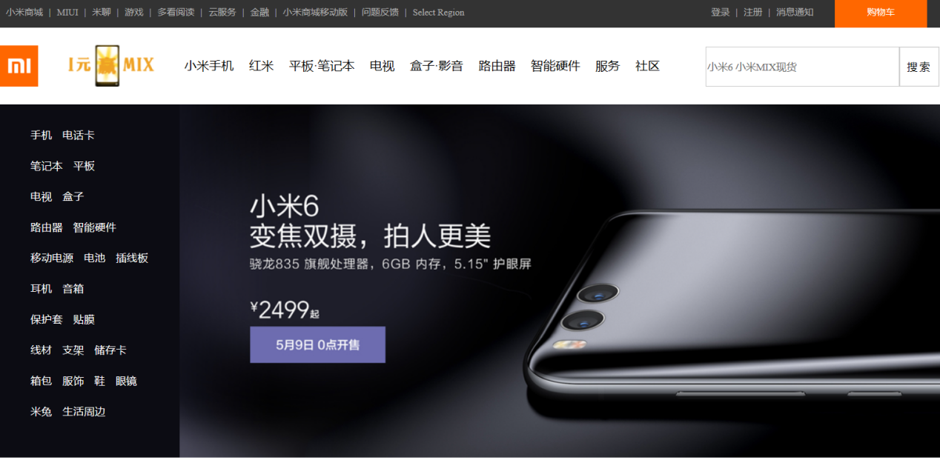

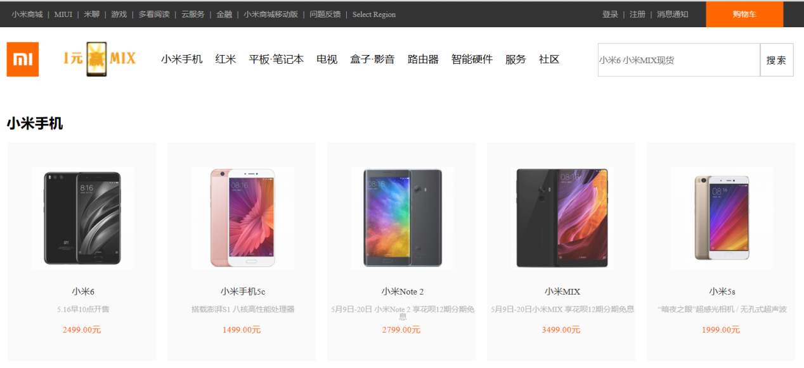

### 2.1.2查看商品详细信息

|  |  |
| --- | --- |
| 需求编号 | Shopping_002 |
| 功能名称 | 查看单个商品详细信息 |
| 功能描述 | 1. 点击”首页”，打开商品列表页面； 2. 点击一个商品的商品名称，可以查看该商品的详细信息，具体内容参看截图 |
| 备注 |  |

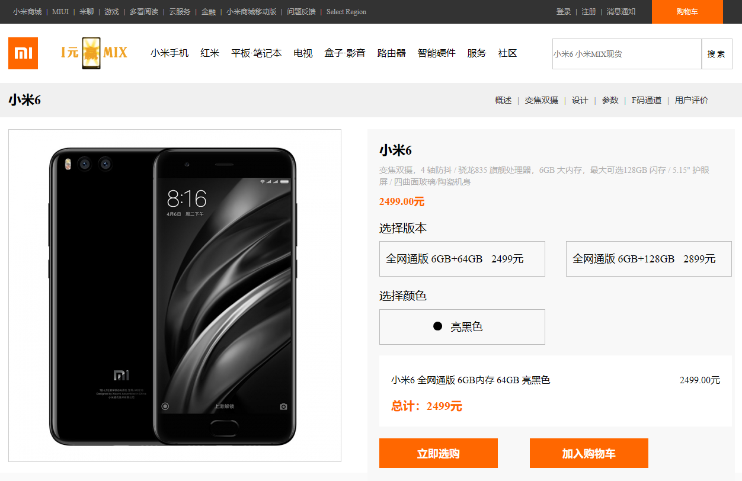2.1.3搜索商品

|  |  |
| --- | --- |
| 需求编号 | Shopping_003 |
| 功能名称 | 搜索商品 |
| 功能描述 | 1. 点击”首页”，搜索； 2. 能够按照商品名称模糊查询，如果不输入查询条件，则查询所有 |
| 备注 |  |

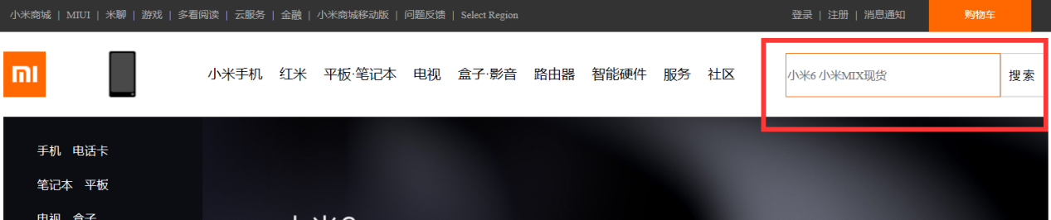

## 2.2用户管理

### 2.2.1新用户注册

|  |  |
| --- | --- |
| 需求编号 | Shopping_004 |
| 功能名称 | 新用户注册 |
| 功能描述 | 1. 点击注册项，打开新用户注册页面； 2. 按照要求填写好注册信息后，点击”注册”按钮（其中邮箱不可重复） |
| 备注 | 账号需要激活才可以使用(邮箱验证) |

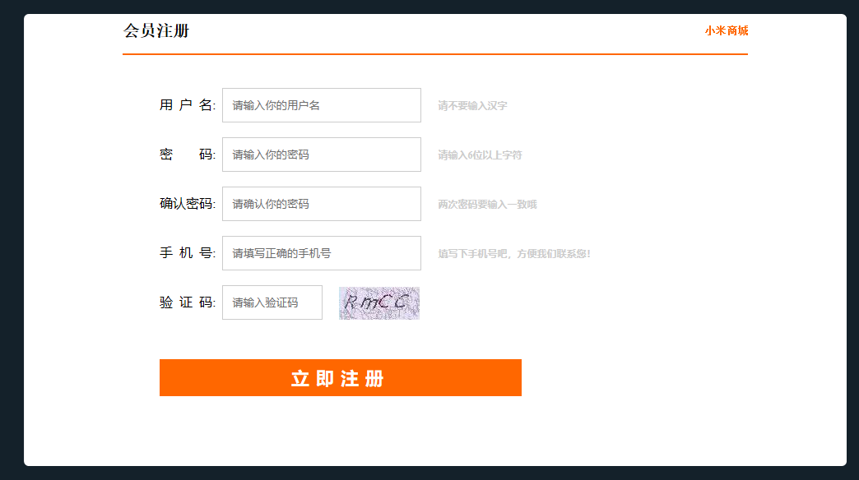

### 2.2.2用户登录

|  |  |
| --- | --- |
| 需求编号 | Shopping_005 |
| 功能名称 | 用户登录 |
| 功能描述 | 1. 点击登录项，打开用户登录页面； 2. 输入用户名和密码，实现用户登录功能 |
| 备注 | 登录成功 实现 两周以内自动登录效果 |

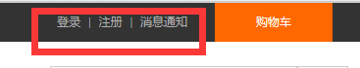

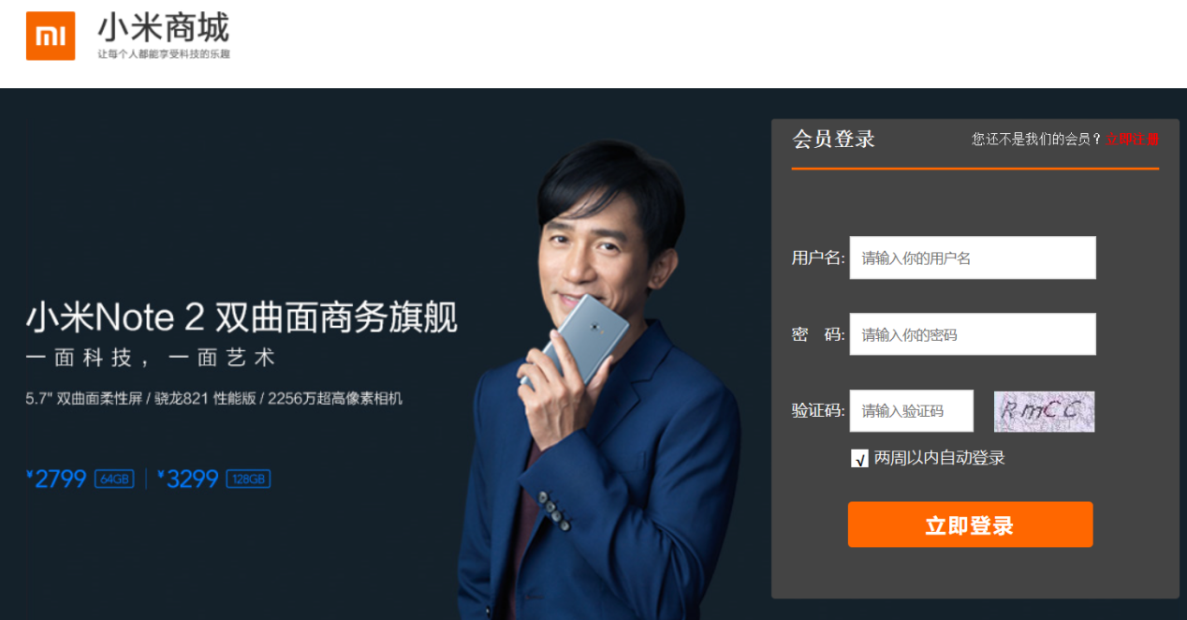

### 2.2.3用户退出

|  |  |
| --- | --- |
| 需求编号 | Shopping_006 |
| 功能名称 | 用户退出 |
| 功能描述 | 点击注销，实现用户退出功能 退出后 返回首页 |
| 备注 | 本功能需要依赖用户登录功能 |

## 2.3购物车模块

### 2.3.1加入商品到购物车

|  |  |
| --- | --- |
| 需求编号 | Shopping_007 |
| 功能名称 | 加入商品到购物车 |
| 功能描述 | 1. 可以在商品详情页面中点击”加入购物车”图标； 2. 点击”购物车”，打开购物车页面，可以在购物车页面中点击”去结算”按钮，结束购物。 3. 或者继续购物 |
| 备注 | 商品数量 可 加减 最少必须大于0  商品可删除 同时支持 批量删除 |

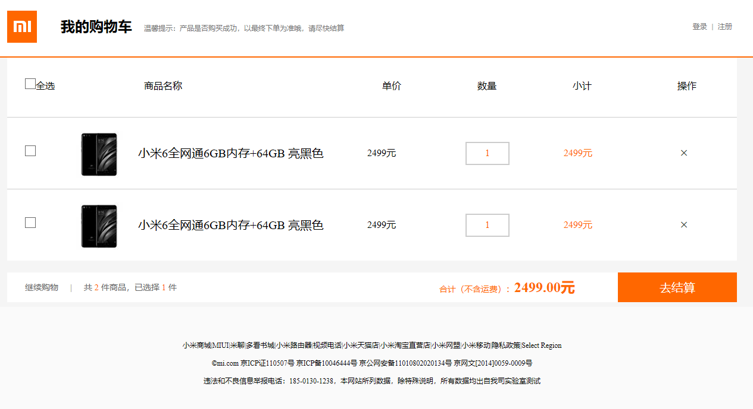

## 2.4订单模块

### 2.4.1生成订单并显示

|  |  |
| --- | --- |
| 需求编号 | Shopping_009 |
| 功能名称 | 提交订单并显示订单信息 |
| 功能描述 | 1. 点击”购物车”，打开购物车页面； 2. 点击”去结算”按钮，打开订单信息确认页面 |
| 备注 | 1. 如果购物车为空，不能提交订单 2. 生成订单成功后 订单状态为 未支付 |

### 2.4.2支付

|  |  |
| --- | --- |
| 需求编号 | Shopping_010 |
| 功能名称 | 支付 |
| 功能描述 | 1. 点击”付款”，打开支付页面； 2. 选择支付方式 完成支付功能 |
| 备注 | 支付成功后 修改订单状态 为 已付款 待发货 等待管理员后台操作完成订单发货 |

### 2.4.3用户查看历史订单

|  |  |
| --- | --- |
| 需求编号 | Shopping_011 |
| 功能名称 | 用户查看历史订单 |
| 功能描述 | 点击”订单”，打开历史订单列表页面，可以查看订单。 |
| 备注 | 1. 本功能需要依赖用户登录功能； 2. 订单状态 未支付 | 已支付待发货 | 已发货待收货 | 完成订单 |

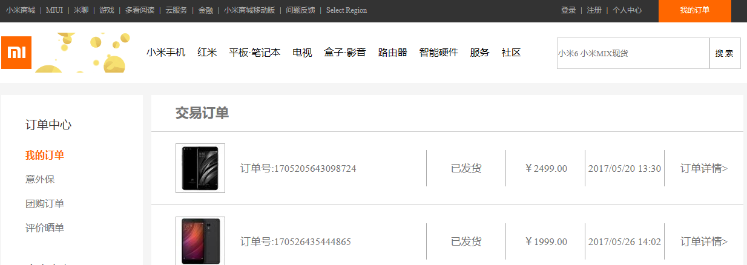

## 2.5收货地址管理

### 2.5.1查看地址

|  |  |
| --- | --- |
| 需求编号 | Shopping_011 |
| 功能名称 | 显示用户的收货地址 |
| 功能描述 | 主要实现对地址的增删改查 |
| 备注 | 地址为多条记录 可选择一个地址为 常用地址 |

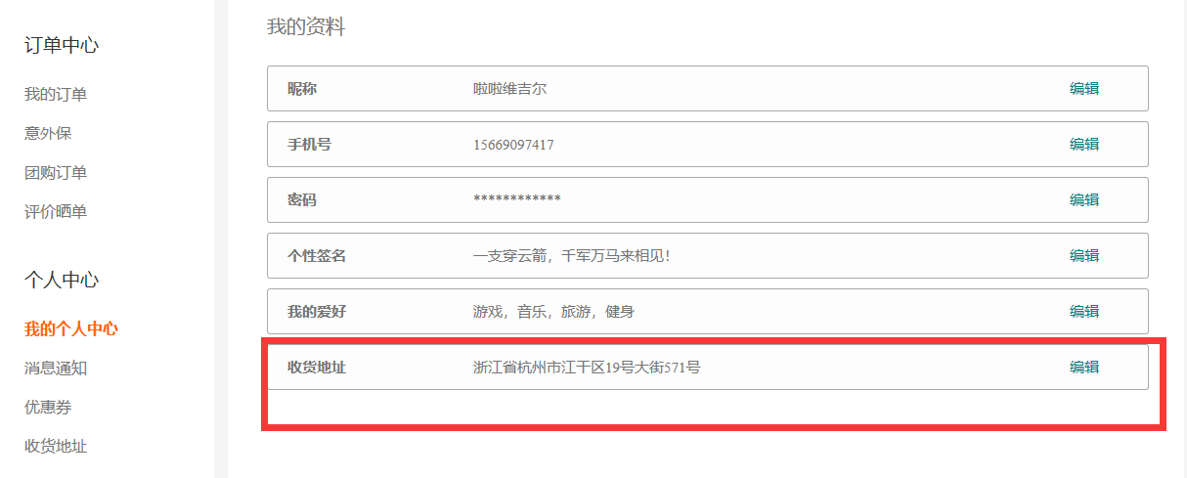

## 2.6后台管理

后台使用bootstrap框架完成整体搭建

### 2.6.1

### 1 登录

|  |  |
| --- | --- |
| 需求编号 | Shopping_012 |
| 功能名称 | 登录 |
| 功能描述 | 主要实现管理员后台登录验证 用户名 密码是否正确 如果正确 登录成功 错误 返回登录页 |
| 备注 | 居中 当密码框获得焦点后 默认提示信息删除  登录失败 返回当前页面 显示提示信息 |

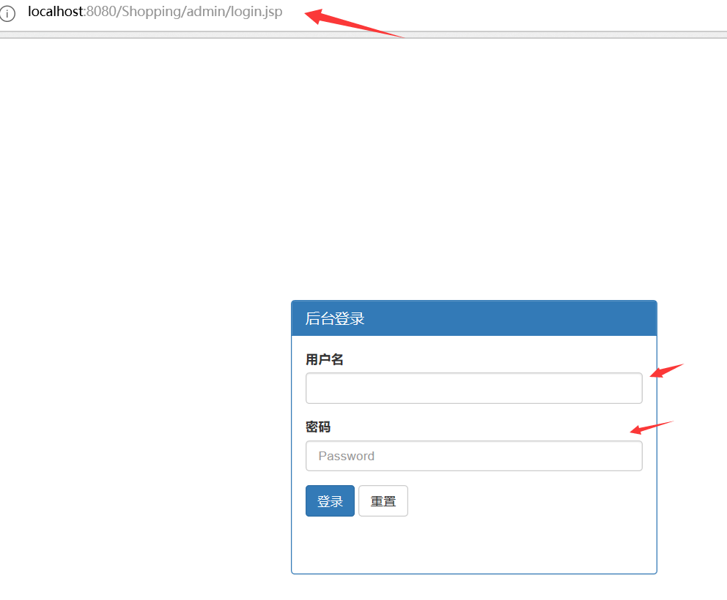

### 2.6.1

### 2 注销

|  |  |
| --- | --- |
| 需求编号 | Shopping_012 |
| 功能名称 | 注销 |
| 功能描述 | 完成退出 |
| 备注 |  |



### 2.6.2用户管理

|  |  |
| --- | --- |
| 需求编号 | Shopping_013 |
| 功能名称 | 用户管理 |
| 功能描述 | 主要实现管理员对所有用户的管理 |
| 备注 |  |

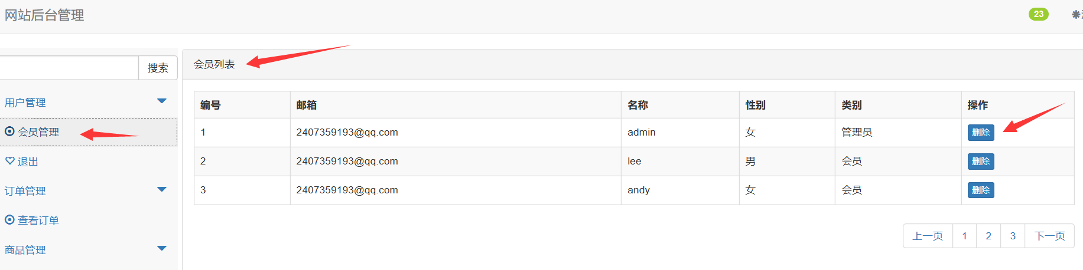

### 2.6.3添加商品

|  |  |
| --- | --- |
| 需求编号 | Shopping_014 |
| 功能名称 | 添加商品 |
| 功能描述 | 主要实现商品的添加 |
| 备注 |  |

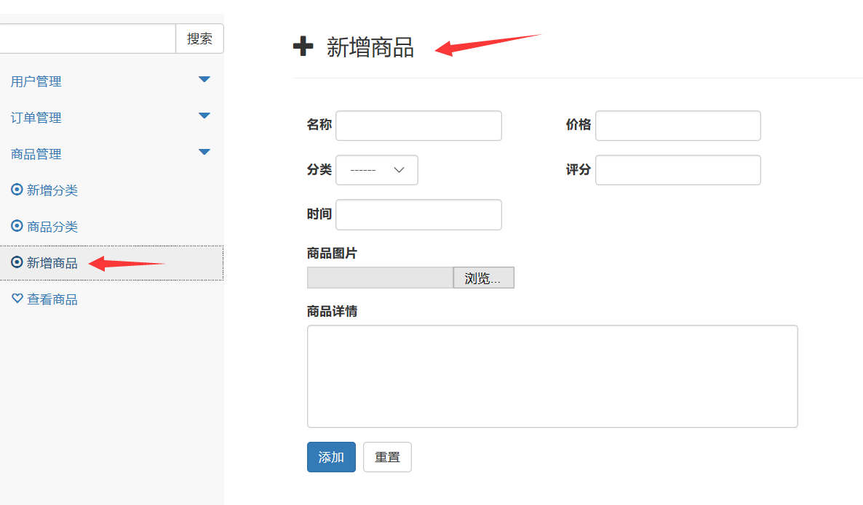

### 2.6.4编辑商品

|  |  |
| --- | --- |
| 需求编号 | Shopping_015 |
| 功能名称 | 编辑商品 |
| 功能描述 | 主要实现商品的修改操作 |
| 备注 | 支持时间为日历插件  支持单张图片上传功能 |

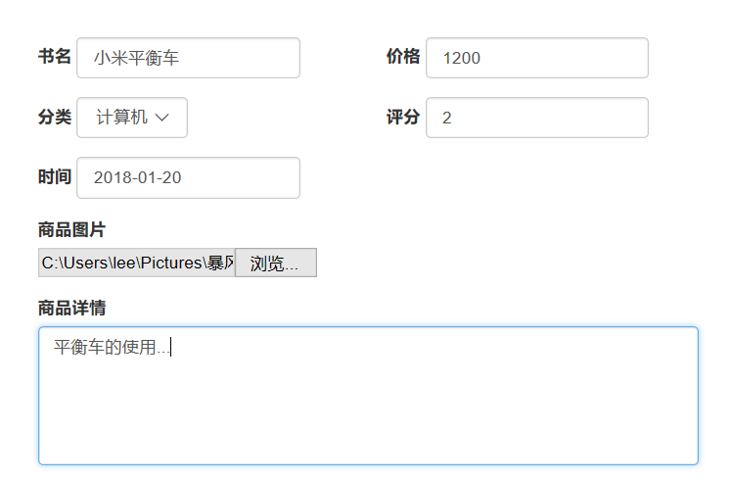

### 2.6.5查看商品

|  |  |
| --- | --- |
| 需求编号 | Shopping_016 |
| 功能名称 | 查看商品 |
| 功能描述 | 主要实现查看所有商品 |
| 备注 | 商品 可查看详细描述  商品 可删除  商品 可修改  支持 商品分页 |

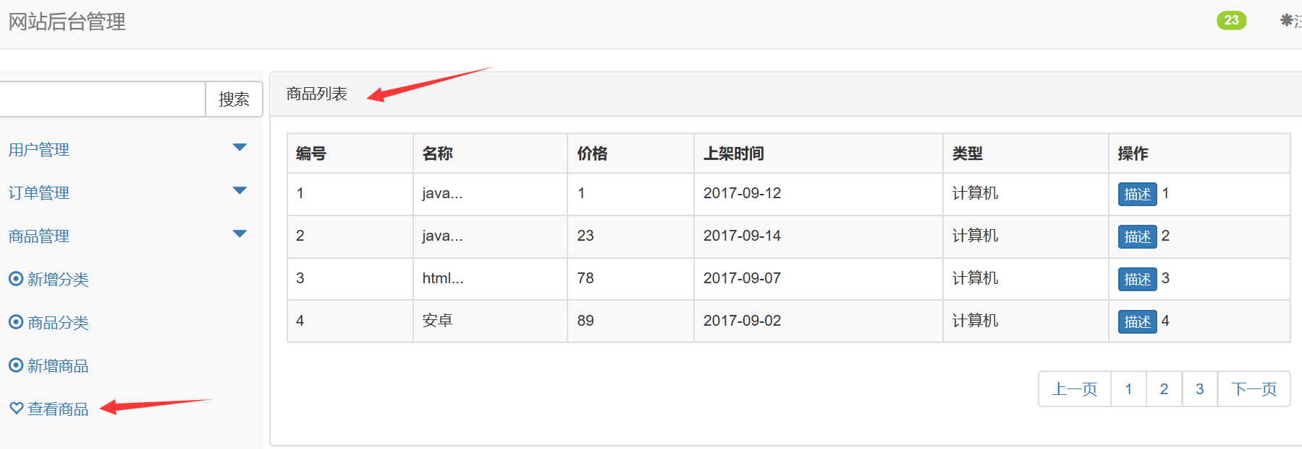

### 2.6.6订单管理

|  |  |
| --- | --- |
| 需求编号 | Shopping_017 |
| 功能名称 | 订单管理 |
| 功能描述 | 主要实现对订单的处理  按照条件查询 进行筛选   1. 用户姓名 2. 订单状态 未支付 | 已支付待发货 | 已发货待收货 | 完成订单   进行条件查询  查询结果以列表形式显示  可对订单进行 删除 修改[主要是修改状态]操作 |
| 备注 |  |

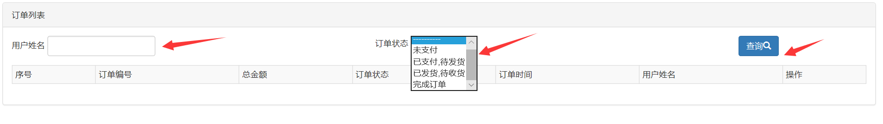

# 3数据库设计

## 

## 3.1用户表

存储用户信息包含会员和管理员

|  |  |  |  |  |
| --- | --- | --- | --- | --- |
| **字段** | **类型** | **主键** | **约束** | **备注** |
| id | int | 是 | 自增 | 序号 |
| username | Varchar(20) |  | Not null | 用户昵称 |
| password | Text |  | Not null | 密码，使用md5 |
| email | Varchar(50) |  | Not null | 邮箱，不可重复 |
| gender | Varchar(2) |  |  | 性别 |
| flag | int |  |  | 状态标记：0未激活1激活2无效 |
| role | int |  |  | 角色：0管理员1会员 |
| code | Varchar(100) |  |  | 激活码 |

数据库MD5加密:md5(内容)

记录用户信息

CREATE TABLE tb_user (

id int(11) NOT NULL AUTO_INCREMENT,

username varchar(20) NOT NULL,

password text NOT NULL,

email varchar(50) not NULL,

gender varchar(50) NOT NULL,

flag int,

role int,

code varchar(100),

PRIMARY KEY (id)

)

## 3.2收货地址表

存储用户的收货地址

|  |  |  |  |  |
| --- | --- | --- | --- | --- |
| **字段** | **类型** | **主键** | **约束** | **备注** |
| id | int | 是 | 自增 | 序号 |
| detail | text |  | Not null | 详细地址 |
| name | Varchar(20) |  | Not null | 收件人姓名 |
| phone | Varchar(11) |  | Not null | 手机号 |
| uid | int |  | 外键 | 用户id |
| level | int |  |  | 地址的顺序1最高 |

CREATE TABLE tb_address(

id int(11) NOT NULL AUTO_INCREMENT,

detail text,

name varchar(20),

phone varchar(20),

uid int(11) not null,

level int,

PRIMARY KEY (id),

CONSTRAINT fk_address_id foreign key(uid) references tb_user(id)

);

## 3.3商品类型表

|  |  |  |  |  |
| --- | --- | --- | --- | --- |
| **字段** | **类型** | **主键** | **约束** | **备注** |
| id | int | 是 | 自增 | 序号 |
| name | varchar(50) |  | Not null | 类型名称 |
| level | int |  | Not null | 类型的级别123 |
| parent | int |  | Not null | 上级序号，没有0 |

CREATE TABLE tb_goods_type (

id int(11) NOT NULL AUTO_INCREMENT,

name varchar(50) NOT NULL,

level int,

Parent int,

PRIMARY KEY (id)

);

## 3.4商品表

|  |  |  |  |  |
| --- | --- | --- | --- | --- |
| **字段** | **类型** | **主键** | **约束** | **备注** |
| id | int | 是 | 自增 | 序号 |
| name | varchar(100) |  | Not null | 名称 |
| pubdate | date |  |  | 时间 |
| picture | varchar(255) |  | Not null | 商品图片 |
| price | int |  |  | 价格 |
| star | Tinyint(4) |  |  | 评分 |
| intro | text |  |  | 商品详情 |
| typeid | int |  | 外键 | 商品类型 |

CREATE TABLE tb_goods (

id int(11) NOT NULL AUTO_INCREMENT,

name varchar(100) NOT NULL,

pubdate date DEFAULT NULL,

picture varchar(255) not NULL,

price int NOT NULL,

star tinyint(4) NOT NULL DEFAULT 0,

intro text,

typeid int(11) NOT NULL,

PRIMARY KEY (id),

CONSTRAINT fk_typeid FOREIGN KEY (typeid) REFERENCES tb_goods_type (id)

);

## 3.5购物车表

|  |  |  |  |  |
| --- | --- | --- | --- | --- |
| **字段** | **类型** | **主键** | **约束** | **备注** |
| id | int | 是 | 外键 | 用户序号 |
| pid | int | 是 | 外键 | 商品序号 |
| num | int |  |  | 数量 |
| money | int |  |  | 金额 |

CREATE TABLE tb_cart(

id int not null ,

pid int,

Num int,

money int,

Primary key(id,pid),

CONSTRAINT fk_cart_pid foreign key(pid) references tb_goods(id),

CONSTRAINT fk_cart_id foreign key(id) references tb_user(id)

)

## 3.6订单表

|  |  |  |  |  |
| --- | --- | --- | --- | --- |
| **字段** | **类型** | **主键** | **约束** | **备注** |
| id | varchar(100) | 是 |  | 序号 |
| uid | int |  | 外键 | 用户序号 |
| money | int |  |  | 金额 |
| status | varchar(10) |  |  | 订单状态：未支付、支付失败、支付成功、发货、到货、评价 |
| time | datetime |  |  | 订单时间 |
| aid | int |  | 外键 | 收货地址序号 |

CREATE TABLE tb_order(

id varchar(100) not null primary key ,

uid int,

money int,

status varchar(10),

time datetime,

aid int,

CONSTRAINT fk_order_uid foreign key(uid) references tb_user(id),

CONSTRAINT fk_order_aid foreign key(aid) references tb_address(id)

)

## 3.7订单详情表

|  |  |  |  |  |
| --- | --- | --- | --- | --- |
| **字段** | **类型** | **主键** | **约束** | **备注** |
| id | int | 是 | 自增 |  |
| pid | int |  | 外键 | 商品序号 |
| oid | varchar(100) |  | 外键 | 订单编号 |
| num | int |  |  | 数量 |
| money | int |  |  | 金额 |

CREATE TABLE tb_orderdetail(

id int not null auto_increment primary key ,

Oid varchar(100) ,

pid int,

num int,

Money int,

CONSTRAINT fk_order_pid foreign key(pid) references tb_goods(id),

CONSTRAINT fk_order_id foreign key(oid) references tb_order(id)

)

# 4系统图

